

VIEŠŲJŲ PIRKIMŲ TARNYBA
VERTINIMO IŠVADA

Klaipėdos Prano Mašioto progimnazijai  El. p. masioto.progimnazija@gmail.com  Žiniai  Klaipėdos miesto savivaldybės administracijai  El. p. info@klaipeda.lt  Viešajai įstaigai CPO LT  El. p. info@cpo.lt | 2025-12-09  Į 2025-10-23 | Nr.  Nr. | 4S-1612 (7.4Mr)  SI-174

Viešųjų pirkimų tarnyba (toliau – Tarnyba), vadovaudamasi Lietuvos Respublikos viešųjų pirkimų įstatymo (toliau – Įstatymas) 95 straipsnio 1 dalies 2 punktu ir Pirkimų ir koncesijų priežiūros vykdymo tvarkos aprašu, patvirtintu Tarnybos direktoriaus 2023 m. kovo 24 d. įsakymu Nr. 1S-44, atliko Klaipėdos Prano Mašioto progimnazijos (toliau – Perkančioji organizacija, Progimnazija) ir UAB „Nakis LT“ 2025 m. birželio 19 d. pasirašytos maitinimo paslaugų sutarties vykdymo vertinimą.
Vertinimą atlikę Tarnybos atstovai 2025 m. rugsėjo 23 d. lankėsi Progimnazijoje. Tarnybos atstovai bendravo su Progimnazijos administracijos atstovais, aptarė situaciją, susijusią su maitinimo paslaugų sutarties vykdymu, vertino faktinius bei vizualiai identifikuojamus su šios sutarties vykdymu ir teikiamomis paslaugomis susijusius aspektus – maitinimo vietoje skelbiamą tos dienos valgiaraštį, asmenų aptarnavimo ir atsiskaitymo procesą, mokamo ir nemokamo mokinių maitinimo organizavimą ir kt. Apsilankymo metu su vertinimu susiję objektai (valgiaraščiai, aptarnavimo ir atsiskaitymo už paslaugą objektai ir kt.) fotografuoti tarnybiniu telefonu, nuotraukos perkeltos ir saugomos Tarnybos elektroninėje laikmenoje ir yra neatskiriama šios vertinimo išvados dalis.

I dalis. Bendra informacija

Pirkimo* pavadinimas, numeris (jeigu skelbtas), pirkimo paskelbimo (kvietimo pateikti paraišką / pasiūlymą) data / sutarties pavadinimas, data, numeris | „Konkretus pirkimas Nr. CPO344640“ (toliau – Pirkimas). 2025 m. birželio 19 d. Pirkimo sutartis Nr. CPO344640 (toliau – Pirkimo sutartis, Sutartis).
Pirkimo vykdymo / sutarties sudarymo teisinis pagrindas | Įstatymas (redakcija 2025-02-01 – 2025-09-30).
Pirkimo rūšis pagal vertės ribas ir pirkimo būdas / pirkimo priemonės pavadinimas | Pirkimas vykdytas taikant dinaminę pirkimų sistemą (toliau – DPS), laikantis riboto konkurso taisyklių.
Planuota pirkimo vertė (nenurodoma, jeigu pirkimas vertinamas iki vokų su pasiūlymais atplėšimo procedūros arba įpareigojama nutraukti pirkimą ir vertė nenurodyta pirkimo dokumentuose) / sutarties kaina Eur be PVM | Planuota Pirkimo vertė 1 441 571,07 Eur be PVM (1 744 301,00 Eur su PVM).  Sutarties kaina 1 441 571,07 Eur be PVM (1 744 301,00 Eur su PVM).
Tiekėjo / koncesininko, su kuriuo sudaryta sutartis, pavadinimas, juridinio asmens kodas | UAB „Nakis LT“, juridinio asmens kodas 305432337.
Pirkimo / sutarties vertinimo apimtys / etapas | Išsamus sisteminis Sutarties vykdymo vertinimas / po Sutarties sudarymo.
Jei pirkimas finansuojamas Europos Sąjungos lėšomis – projekto pavadinimas, projektą administruojanti institucija | –
Jei dėl pirkimo / sutarties vyksta teismo procesas arba ginčas nagrinėjamas ikiteisminės institucijos, nurodyti ieškinio (skundo) dalyką, bylos šalių pavadinimus, ar taikomos laikinosios apsaugos priemonės, nagrinėjimo stadiją: –
*viešasis pirkimas / pirkimas, atliekamas gynybos ir saugumo srityje / pirkimas, atliekamas vandentvarkos, energetikos, transporto ar pašto paslaugų srities perkančiųjų subjektų / įmonių, veikiančių energetikos srityje, energijos ar kuro, kurių reikia elektros ir šilumos energijai gaminti, pirkimas / koncesija.

II dalis. Vertinimo apimtyje nustatyti pažeidimai

1. | Įstatymo 17 straipsnio 1 dalis, 2 dalies 1 punktas, 86 straipsnio 2 dalis
Pirkimo procedūras pagal Progimnazijos užsakymą Nr. CPO344640 įvykdė Viešoji įstaiga CPO LT. Vadovaujantis DPS pagrindu įvykusio konkretaus Pirkimo Nr. CPO344640 rezultatais, Progimnazija ir Tiekėjas 2025 m. birželio 19 d. sudarė Sutartį.
Atlikus Pirkimo sutarties vykdymo vertinimą, nustatyti šie Sutarties netinkamo vykdymo ir (ar) netinkamos kontrolės trūkumai bei pažeidimai:
1. Pagal Sutarties 8.1 papunktį, Pirkimo sutartis įsigalioja ją pasirašius abiem šalims ir Tiekėjui pateikus reikalaujamą Pirkimo sutarties įvykdymo užtikrinimą. Sutarties 11 punkte numatyta: „11.1. Tiekėjas ne vėliau kaip per 10 (dešimt) darbo dienų nuo Pirkimo sutarties pasirašymo dienos Pirkimo sutarties prievolių įvykdymo užtikrinimui privalo pateikti Lietuvos Respublikoje ar užsienio valstybėje registruoto banko garantiją, draudimo bendrovės laidavimo raštą su polisu (kartu su mokėjimo patvirtinimu), kuris turi būti savarankiškas reikalavimas; 11.2. Pirkimo sutarties įvykdymo užtikrinimo vertės dydis 5 % nuo Pradinės sutarties vertės; 11.3. Pirkimo sutarties įvykdymo užtikrinimas turi būti besąlyginis ir neatšaukiamas, ir turi galioti ne trumpiau kaip 30 (trisdešimt) kalendorinių dienų, po vėliausio Pirkimo sutartyje numatyto, Tiekėjo sutartinio įsipareigojimo vykdymo termino pabaigos; 11.4. jei Tiekėjas per Pirkimo sutartyje nurodytą laikotarpį Pirkimo sutarties įvykdymo užtikrinimo nepateikia, laikoma, kad Pirkimo sutartis neįsigalioja ir Tiekėjas atsisakė sudaryti Pirkimo sutartį“.
Vertinimo metu Tarnyba prašė Perkančiosios organizacijos pateikti: „Sutarties įvykdymo užtikrinimo dokumento, kartu su jo apmokėjimą patvirtinančiu dokumentu (Sutarties 11.1 p.) kopijas“. Perkančioji organizacija pateikė 2025 m. rugpjūčio 25 d. London Financial Guarantees PLC Įvykdymo garantiją Nr. 319 bei mokėjimo kvito kopiją.
Pažymėtina, kad vadovaujantis Sutarties 11.1 papunkčiu, Tiekėjas ne vėliau kaip per 10 (dešimt) darbo dienų nuo Pirkimo sutarties pasirašymo dienos turėjo pateikti Pirkimo sutarties prievolių įvykdymo užtikrinimo dokumentus, t. y. Sutarties įvykdymo užtikrinimo dokumentus turėjo pateikti iki 2025 m. liepos 4 d. Tačiau Tiekėjas sutarties įvykdymo užtikrinimą pateikė tik 2025 m. rugpjūčio 25 d.
Iš pirmiau aprašyto seka: Sutartis juridiškai įsigaliojo ir jos šalims sukūrė teises ir pareigas tik nuo 2025 m. rugpjūčio 25 d., nors Sutartis buvo pasirašyta 2025 m. birželio 19 d. Perkančioji organizacija privalėjo reikalauti iš Tiekėjo per Sutartyje nustatytą 10 (dešimties) darbo dienų nuo jos pasirašymo terminą pateikti Sutarties įvykdymo užtikrinimą, o Tiekėjui per nustatytą terminą to nepadarius, siūlyti Sutartį sudaryti tiekėjui, kurio pasiūlymas pagal nustatytą pasiūlymų eilę yra pirmas po Tiekėjo, nepateikusio Sutarties įvykdymo užtikrinimo.
Atsižvelgiant į išdėstytą, Tarnyba konstatuoja, kad Perkančioji organizacija, nereikalaudama iš Tiekėjo laiku pateikti Sutarties įvykdymo užtikrinimą, pažeidė Įstatymo 17 straipsnio 1 dalyje nustatytus skaidrumo ir lygiateisiškumo principus bei 86 straipsnio 2 dalį.
2. Pirkimo techninės specifikacijos IX skyriuje aprašyti bendrieji reikalavimai valgiaraščio sudarymui: „9.1. Mokamas ir nemokamas maitinimas (išskyrus užkandžių bufetą) turi būti organizuojami pagal valgiaraštį (-čius) ne mažiau kaip 15 darbo dienų laikotarpiui, sudarytais vadovaujantis vaikų maitinimo valgiaraščių sudarymo reikalavimais (Tvarkos aprašu, kitais vaikų maitinimą reglamentuojančiais teisės aktais bei Sveikatos apsaugos ministerijos rekomendacijomis). 9.2. Atsižvelgiant į konkrečios Perkančiosios organizacijos poreikius, maitinimai gali būti skirstomi į pusryčius, priešpiečius, pietus, pavakarius, vakarienę ar visos paros maitinimą. Visiems maitinimams turi būti parengti valgiaraščiai, atitinkantys vaikų maitinimo organizavimą reguliuojančių teisės aktų reikalavimus. 9.3. Valgiaraščiai gali būti sudaryti tiek visiems maitinimams kartu (viename valgiaraštyje visi maitinimai), tiek kiekvienam maitinimui atskirai (pvz., tik pusryčių <...>, ir tik pietų) arba juos kombinuojant / jungiant į vieną, jei bus maitinama didžioji vaikų dalis (pvz., pusryčių ir pietų). 9.4. Visi valgymo metu patiekiami patiekalai turi būti nurodyti valgiaraštyje. <...> 9.6. Valgiaraščių rengimas pagal mokykloje besimokančių vaikų amžių ir ugdymo programas: <...> 9.6.3. Ugdymo įstaigoje vykdant pradinio ugdymo programą, valgiaraščiai sudaromi šiai amžiaus grupei - 6–10 metų vaikams; 9.6.4. Ugdymo įstaigoje vykdant bendrojo ugdymo programą, valgiaraščiai sudaromi 6–10 metų ir 11 metų bei vyresnio amžiaus vaikams. Esant poreikiui, vietoje 11 metų ir vyresnio amžiaus vaikų valgiaraščių gali būti sudaromi valgiaraščiai 11‒14 metų ir 15–18 metų vaikams. 9.7. Jei ugdymo įstaigoje vykdomos kelios ir daugiau programų, turi būti parengti visi valgiaraščiai atitinkamoms amžiaus grupėms ir visiems numatomiems maitinimams (pvz., jei vykdomos priešmokyklinio ir bendrojo ugdymo programos, turi būti 4–7 metų, 6–10 metų ir 11 metų bei vyresnio amžiaus vaikams bei visų pageidaujamų maitinimų valgiaraščiai). <...>“.
Vaikų maitinimo organizavimo tvarkos apraše (toliau - Aprašas) nustatyta: „34. Visi pietų metu patiekiami patiekalai turi būti nurodyti valgiaraštyje. Rekomenduojama sudaryti galimybę pasirinkti iš kelių karštųjų pietų patiekalų ir kelių garnyrų. Rekomenduojama sudaryti sąlygas vaikams patiems įsidėti maisto. <...>. 35. Valgiaraščiai turi būti sudaromi atsižvelgiant į mokykloje besimokančių vaikų amžių. Skiriamos dvi amžiaus grupės (6–10 metų ir 11 metų bei vyresnio amžiaus vaikai) <...>“.
Tarnybos darbuotojų apsilankymo Perkančiojoje organizacijoje dieną (2025 m. rugsėjo 23 d.) valgiaraščiai Progimnazijoje dar nebuvo suderinti, tačiau Progimnazijos valgyklos skelbimų lentoje buvo pakabintas trečios savaitės antradienio valgiaraštis bei mokamo maitinimo valgiaraštis su kainomis. Tarnyba kreipėsi į Perkančiąją organizaciją, prašydama pateikti 2025 m. rugsėjo 23 d. galiojusių suderintų maitinimo valgiaraščių kopijas, o jeigu valgiaraščiai nesuderinti, nurodyti to priežastis. Perkančioji organizacija Tarnybai atsakė: „2025-09-23 d. maitinimo valgiaraščiai buvo nesuderinti. Valgiaraščiai dar nebuvo suderinti, nes mokinių maitinimo organizavimas prasidėjo nuo 2025 m. rugsėjo mėn. 8 d. iki tos dienos pateiktas valgiaraštis buvo grąžintas maitinimo tiekėjui taisyti. Bei papildomai prašyta pateikti technologines korteles ir produkto maistingumo deklaracijas. Nauji valgiaraščiai pateikti 2025 m. rugsėjo 18 d. Vadovaujantis Lietuvos Respublikos sveikatos apsaugos ministro 2011 m. lapkričio 11 d. įsakymo Nr. V - 964 "Dėl vaikų maitinimo organizavimo tvarkos aprašo patvirtinimo" (galiojanti suvestinės redakcija) (toliau - Aprašas) 51 punktu, 2025 m. rugsėjo 16 d., 2025 m. rugsėjo 23 d. ir 2025m. rugsėjo 30 d. visuomenės sveikatos specialistas vertino vaikų maitinimo organizavimo atitiktį Aprašo reikalavimams. Neatitikimai fiksuoti atitikčių vertinimo pažymose“ ir pridėjo 2025 m. rugsėjo 23 d. nepatvirtintų valgiaraščių kopijas, pateikė visuomenės sveikatos specialisto parengtas atitikčių vertinimo pažymas.
Tarnyba taip pat prašė Perkančiosios organizacijos pateikti bent dviejų skirtingų maitinimo dienų einamosios dienos valgiaraščių nuotraukas, kuriose būtų matomos tą dieną Tiekėjo pateikiamų atskirų patiekalų / produktų kainos. Perkančioji organizacija pateikė 2025 m. spalio 22 ir 23 d. valgiaraščius, t. y. pirmos savaitės trečiadienio ir ketvirtadienio valgiaraščius.
Perkančioji organizacija Tarnybai pateikė Valstybinės maisto ir veterinarijos tarnybos (toliau - VMVT) 2025 m. spalio 20 d. rašto Nr. S6-(8.10 E)-23847 kopiją, kuriame nurodyta:
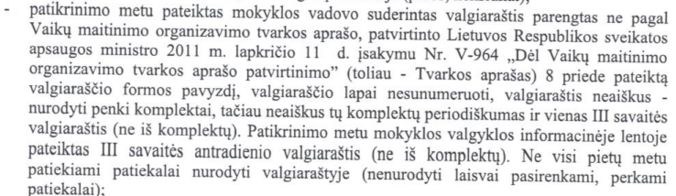
Perkančiosios organizacijos interneto svetainėje paskelbti nemokamo maitinimo ir laisvai pasirenkamų patiekalų valgiaraščiai 6 - 10 m. bei 11 m. ir vyresnių vaikų amžiaus grupėms. Iš paskelbtų valgiaraščių matyti, jog jie Progimnazijos direktorės buvo suderinti 2025 m. spalio 3 d.
Apibendrinant visą gautą informaciją, matyti, jog maitinimas Progimnazijoje šiuo metu vykdomas pagal Perkančiosios organizacijos ir Tiekėjo suderintus valgiaraščius, tačiau šie valgiaraščiai neatitinka Sutarties priedo Pirkimo techninės specifikacijos ir Aprašo reikalavimų. Valgiaraščiai turi būti sudaromi ne nemokamam maitinimui ir laisvai pasirenkamiems patiekalams (mokamam maitinimui), valgiaraštis turi būti sudarytas vienodas visiems vaikams (neskirstant nemokamas ar komercinis), o atskiriant juos tik pagal vaikų amžiaus grupes (6–10 metų ir 11 metų bei vyresnio amžiaus vaikai). Tiek Pirkimo techninėje specifikacijoje, tiek Apraše aiškiai nurodyta, jog visi valgymo (pietų) metu patiekiami patiekalai turi būti nurodyti valgiaraštyje.
Atkreiptinas dėmesys, jog Pirkime Perkančioji organizacija pasirinko tiekėjų pasiūlymų ekonominio naudingumo vertinimo kriterijų: „Pietų metu patiekiamų karštų patiekalų skaičius (T1)“. Pirkimo sutarties priede Nr. 1 prie aptariamo kriterijaus nurodyta: „Siūlomi 4 ir daugiau karšti patiekalai (10 balų)“. Tai reiškia, kad kiekvienos iš 15 dienų (t. y. visų trijų savaičių) valgiaraščiuose turi būti aiškiai nurodyti ne mažiau kaip 4 skirtingi karšti patiekalai, t. y. Tiekėjas turi užtikrinti bent keturių rūšių karštų patiekalų pasirinkimo galimybę tiek nemokamam, tiek mokamam maitinimui pagal Pasiūlyme pateiktas kainas.
Kaip jau buvo minėta pirmiau, Tiekėjas yra parengęs ir su Perkančiąja organizacija suderinęs du valgiaraščius, tačiau viename iš jų nurodyta, kad jis skirtas nemokamam maitinimui, kurio pietums nurodytas tik vienas karštas patiekalas, nors pati valgiaraščio forma atitinka Aprašo reikalavimus (toliau - valgiaraštis_1). Antrasis valgiaraštis (laisvai pasirenkamų patiekalų) yra parengtas ne pagal Aprašo 8 priedo formą, ir jame kasdien aprašyti 5 pietų kompleksai (toliau - valgiaraštis_2).
Pažymėtina, kad, vertinant kiekvieną valgiaraštį atskirai, valgiaraštis_1 neužtikrina Sutarties sąlygų dėl kriterijaus T1 įvykdymo. Šiuo konkrečiu atveju patvirtintame valgiaraštyje_1 pietums yra nurodyta tik po 1 (vieną) sriubos ir 1 (vieną) pagrindinio patiekalo pasirinkimo variantą. Valgiaraštyje_2 nurodytas 1 (vienos) sriubos ir 5 (penkių) skirtingų karštų pagrindinių patiekalų pasirinkimas. Tinkamas ekonominio naudingumo kriterijaus T1 įgyvendinimas pasiekiamas tik vertinant abu valgiaraščius (keturių karštų patiekalų pasirinkimo galimybė). Todėl darytina išvada, kad Sutarties sąlygos dėl valgiaraščių parengimo ir taikymo, atsižvelgus į Tiekėjo pasiūlymą, vykdomos netinkamai.
Tarnybos darbuotojų apsilankymo Perkančiojoje organizacijoje (2025 m. rugsėjo 23 d.) metu nustatyta, kad Tiekėjas pietų metu nemokamą maitinimą gaunantiems 1-2 klasės vaikams siūlė tik 1 (vienos) rūšies karštą patiekalą. Perkančioji organizacija taip pat nurodė: „Nemokamas maitinimas organizuojamas – 1-2 kl. mokiniams padengiamas pietų stalas, tą dieną numatytu antru patiekalu (1 rūšis) /daržovėmis ir sriuba“, nors pagal ekonominio naudingumo vertinimo kriterijų T1 Tiekėjas įsipareigojo pietums pasiūlyti bent 4 (keturių) rūšių karštus patiekalus. Pastarasis reikalavimas / Tiekėjo įsipareigojimas galioja tiek mokamą, tiek nemokamą maitinimą gaunančių vaikų atžvilgiu.
Atkreiptinas dėmesys, jog šiuo metu esantys suderinti valgiaraščiai neatitinka, to, kas siūloma pietų metu, t. y. valgyklos lentoje ranka užrašyti patiekalai nesutampa su valgiaraštyje nurodytais. Pavyzdžiui, Perkančiosios organizacijos pateikta 2025 m. spalio 22 d. (pirmos savaitės trečiadienio) tiekiamų patiekalų valgiaraščio fotonuotrauka:
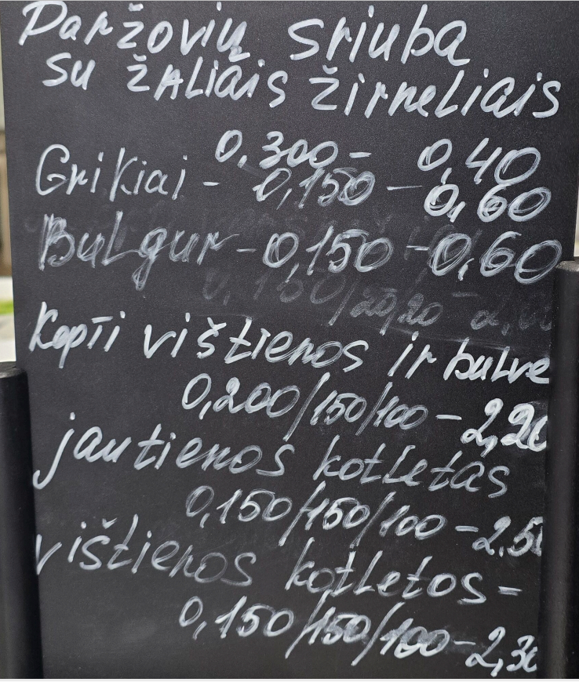
Iš nuotraukos matyti, jog pietums siūloma:
1. Sriuba – daržovių sriuba su žaliais žirneliais (atitinka valgiaraštyje_1 nurodytą pirmos savaitės trečiadienio sriubą),
2. Garnyrai: grikiai ir bulgur (valgiaraštyje_2 atitinka tik virti brinkinti grikiai, pagal valgiaraštį _2 kitas garnyras turėtų būti brinkintos kuskuso kruopos),
3. Karšti pagrindiniai patiekalai: 1) kepta vištiena su bulvėmis, 2) jautienos kotletas, 3) vištienos kotletas (neatitinka nei vieno patiekalo, nurodytų valgiaraštyje_1 ir valgiaraštyje_2).
Pažymėtina, kad suderintame pirmos savaitės trečiadienio valgiaraštyje_1 pietūs turėjo būti daržovių sriuba su žaliais žirneliais ir apkepti varškėčiai, o suderintame pirmos savaitės trečiadienio valgiaraštyje_2 nurodyta rudųjų ryžių sriuba, garuose kepti kalakutienos filė muštinukai su špinatais, virti varškėčiai su ryžių miltais praturtinti grikių sėlenomis, morkų blyneliai su avižų gėrimu, orkaitėje kepti vištienos ir batatų kepsneliai, kiaulienos maltinis. Iš Perkančiosios organizacijos pateiktos visų patiekalų vizualinės nuotraukos matyti, jog be nurodytų Progimnazijos valgyklos lentoje užrašytų patiekalų, buvo pirmos savaitės trečiadienio valgiaraštyje_1 nurodyti kepti varškėčiai.
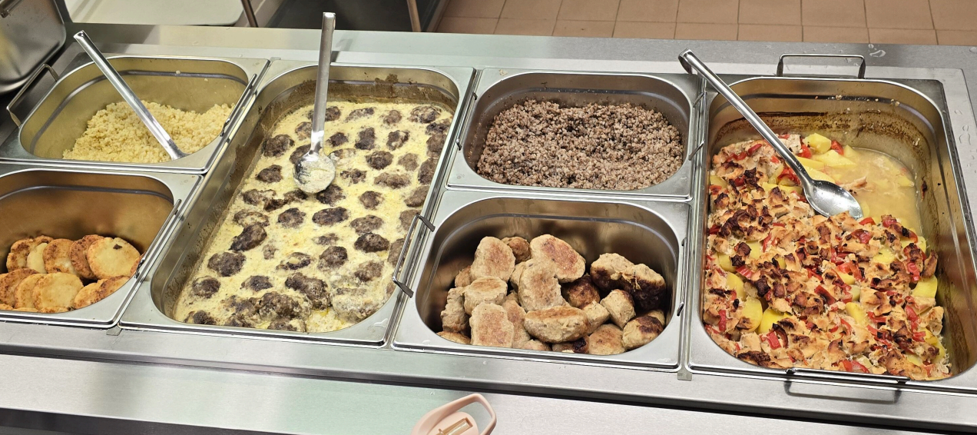
Apibendrinant, suderintas valgiaraštis neatitinka realiai pagamintų ir patiekiamų patiekalų, todėl, šiuo atveju, neišpildomi Sutarties priedo Pirkimo techninės specifikacijos 9.1, 9.4 papunkčių, Aprašo 34 punkto reikalavimai, kur aiškiai nurodyta, jog visi valgymo (pietų) metu patiekiami patiekalai turi būti nurodyti valgiaraštyje.
Sutartyje nustatyta, jog „9.5. Esminiais TIEKĖJO Pirkimo sutarties pažeidimais laikomi: <...> 9.5.6.4. TIEKĖJAS 3 (tris) kartus per mėnesį teikia maitinimą ne pagal valgiaraščius be pagrindžiančios priežasties“. Sutarties 9.11 papunktyje nustatyta: „Nutraukus Pirkimo sutartį dėl TIEKĖJO padaryto esminio Pirkimo sutarties pažeidimo, UŽSAKOVAS, vadovaudamasis viešuosius pirkimus reglamentuojančių teisės aktų nustatyta tvarka, įtraukia TIEKĖJĄ į Nepatikimų TIEKĖJŲ sąrašą“. Tarnyba pažymi, jog Perkančioji organizacija turi vadovautis Sutarties sąlygomis, fiksuoti Tiekėjo daromus pažeidimus ir Tiekėjui atlikus esminį Pirkimo sutarties pažeidimą, spręsti dėl Sutarties nutraukimo ir Tiekėjo įtraukimo į Nepatikimų tiekėjų sąrašą.
3. Pirkime Perkančioji organizacija pasirinko tiekėjų pasiūlymų ekonominio naudingumo vertinimo kriterijų: „Mokinių aptarnavimo forma (T13)“. Sutarties priede Nr. 1 prie sąlygos „Ar reikalingas vaikų maitinimo organizavimas švediško stalo (savitarnos) principu?“ nurodyta: „Reikalaujama“. Tiekėjo pasiūlyme / Sutarties priede Nr. 1 prie aptariamo kriterijaus T13 nurodyta: „Sudaryta galimybė patiems vaikams pasirinkti visus valgiaraščiuose nurodytus patiekalus, jų sudedamąsias dalis ir kiekius. Mažesniems vaikams paprašius, patiekalą ar jo dalis gali įdėti suaugusieji (valgyklos personalas)“. Už šį kriterijų Tiekėjui buvo skirti papildomi balai (5 balai).
Tarnybos darbuotojų apsilankymo Progimnazijoje metu nustatyta, kad maitinimas Progimnazijoje nėra organizuojamas švediško stalo (savitarnos) principu. Visus patiekalus ir jų sudedamąsias dalis vaikams ir kitiems Progimnazijos valgyklos lankytojams įdeda Tiekėjo darbuotojai.
Tarnyba kreipėsi į Perkančiąją organizaciją, prašydama nurodyti, ar maitinimas Progimnazijoje organizuojamas švediško stalo (savitarnos principu), jeigu ne, nurodyti, kodėl maitinimą Progimnazijoje Tiekėjas organizuoja ne švediško stalo (savitarnos) principu ir kada Progimnazijoje Tiekėjas vaikus maitins šiuo principu. Perkančioji organizacija Tarnybai pateikė atsakymą: „Maitintojas ne organizuoja maitinimo švediško stalo principu. Švediško stalo principas nėra taikomas mokamam ir nemokam maitinimui: • Nemokamas maitinimas organizuojamas – 1-2 kl. mokiniams padengiamas pietų stalas, tą dieną numatytu antru patiekalu (1 rūšis) /daržovėmis ir sriuba; • Mokamas maitinimas – laisvai pasirenkamas pagal lentoje nurodytas kainas. Neįdiegtas atsiskaitymui už maitinimą – kuponų sistema“.
Pažymėtina, jog Tiekėjo pasiūlyme / Sutarties priede Nr. 1 nurodyta švediško stalo (savitarnos) principu maitinimo paslaugos kupono kaina, t. y. Tiekėjo pasiūlyta kupono kaina už vieną asmenį - 0,65 Eur be PVM (0,79 Eur su PVM). Kas reiškia, jog Tiekėjas, teikdamas pasiūlymą ir pasirašydamas Sutartį, įsipareigojo maitinimą Progimnazijoje organizuoti švediško stalo (savitarnos principu), už 0,79 Eur su PVM kupono kainą vienam asmeniui.
Atsižvelgiant į Perkančiosios organizacijos atsakymą, konstatuotina, jog Tiekėjas neišpildė ekonominio naudingumo kriterijaus (T13) dėl savitarnos aptarnavimo modelio taikymo, t. y. vaikų maitinimas Progimnazijoje nėra organizuojamas švediško stalo (savitarnos) principu, o Perkančioji organizacija netinkamai kontroliuoja šio ekonominio naudingumo kriterijaus įgyvendinimą. Perkančioji organizacija, kuri Užsakyme pageidavo minėto ekonominio naudingumo kriterijaus, turėjo / turi reikalauti iš Tiekėjo paslaugas teikti laikantis Sutartyje, Tiekėjo pasiūlyme, Pirkimo dokumentuose, DPS pirkimo dokumentuose numatytų sąlygų, o už pažeidimus (ekonominio naudingumo kriterijaus neįgyvendinimą) taikyti Sutartyje numatytas sankcijas ir reikalauti minėto kriterijaus tinkamo išpildymo.
4. Pirkime Perkančioji organizacija kaip vieną iš tiekėjų pasiūlymų ekonominio naudingumo vertinimo kriterijų pasirinko: „Maisto gamyboje ir maisto produktų tiekime naudojamos ekologiškos produkcijos ir / ar maisto produktus atitinkančius „Nacionalinės žemės ūkio ir maisto produktų kokybės sistemos“ (toliau – NKP) reikalavimus kiekis (T2)“. Tiekėjas teikdamas pasiūlymą įsipareigoja maisto gamyboje ir maisto produktų tiekime naudoti ekologiškos ir / ar NKP produkcijos ne mažiau kaip 50 proc. ir už šį kriterijų gavo papildomus balus (10 balų).
Siekiant įrodyti šio ekonominio naudingumo kriterijaus tinkamą įgyvendinimą Sutarties vykdymo metu, Tiekėjas Perkančiajai organizacijai turi pateikti „Ekonominio naudingumo kriterijų laikymosi, Tiekėjo įsigytų ir sunaudotų maisto produktų“ ataskaitas, sudarytas pagal „Pirkimo sutarties CPO344640 priedą Nr. 2 „Ataskaitos forma“ (toliau – Sutarties priedas Nr. 2) ir, Perkančiajai organizacijai pareikalavus, minėtose ataskaitose nurodytą informaciją pagrindžiančius dokumentus.
Tarnyba kreipėsi į Perkančiąją organizaciją, prašydama nurodyti, ar 2025 m. rugsėjo mėnesį Tiekėjas laikėsi aplinkos apsaugos kriterijų (Sutarties 3.4.24 p.) ir ar išpildė pasiūlyme nurodytus ekonominio naudingumo vertinimo kriterijus, bei pateikti iš Tiekėjo gautų Sutarties priede Nr. 2 nurodytos formos ataskaitų („Aplinkos apsaugos kriterijų laikymosi, Tiekėjo įsigytų ir sunaudotų maisto produktų“ ir „Ekonominio naudingumo kriterijų laikymosi, Tiekėjo įsigytų ir sunaudotų maisto produktų“) kopijas ir jose nurodytą informaciją pagrindžiančių dokumentų kopijas už 2025 m. rugsėjo mėnesį.
Perkančioji organizacija nurodė: „2025 m. rugsėjo mėn. Pirkimo sutarties 2 priedas su ataskaitinio mėnesio informacija. 8.1. priedas. Aplinkos apsaugos kriterijų laikymosi, Tiekėjų įsigytų ir sunaudotų maisto produktų, ataskaitos forma (1 lapas); 8.2. priedas. Ekonominio naudingumo kriterijų laikymosi, tiekėjų įsigytų ir sunaudotų maisto produktų, ataskaitos forma (1 lapas)“ ir pateikė Tarnybai Tiekėjo ataskaitas už 2025 m. rugsėjo mėn., bet nepateikė ataskaitose nurodytą informaciją pagrindžiančių dokumentų. Svarbu pažymėti, kad Tiekėjo ataskaitose nurodyta informacija suformuota savideklaracijos pagrindais, t. y. remiantis vien paties Tiekėjo pateiktais duomenimis, be objektyvių įrodymų. Todėl, nors Tiekėjo ataskaitose deklaruojamos vertės formaliai atitinka aplinkos apsaugos kriterijų laikymosi ir kriterijaus T2 (maisto gamyboje ir maisto produktų tiekime naudoti ekologiškos ir / ar NKP produkcijos ne mažiau kaip 50 proc.) reikalavimus, tačiau siekiant įsitikinti, ar minėti kriterijai Sutarties vykdymo metu tikrai yra išpildomi, reikalinga iš Tiekėjo pareikalauti ir ataskaitose nurodytą informaciją pagrindžiančių dokumentų. Tiekėjas Perkančiajai organizacijai pateikė galiojančius ekologiškumo, kokybės sertifikatus, pirkimo pardavimo sutartis, tačiau Tiekėjas nepateikė nei vieno dokumento, pagrindžiančio, jog šie produktai, kuriems išduoti ekologiškumo, kokybės sertifikatai būtų faktiškai pristatyti į Progimnazijos valgyklą ir panaudoti maistui ruošti.
Sutarties sąlygose ir Sutarties priede Nr. 2 yra nustatyta Perkančiosios organizacijos teisė šių dokumentų reikalauti iš Tiekėjo ir pastarojo pareiga juos pateikti. Minėtų dokumentų nepareikalavus, Tiekėjo teikiamose ataskaitose nurodyta informacija apie aplinkos apsaugos kriterijų ir ekonominio naudingumo kriterijaus T2 išpildymą yra tik deklaratyvi / objektyviai nepagrįsta. Nors šiuo atveju Perkančiajai organizacijai nenustatyta prievolė reikalauti iš Tiekėjo ataskaitoje nurodytą informaciją pagrindžiančių dokumentų, tačiau jai tenka pareiga imtis visų priemonių užtikrinti, jog Sutarties vykdymo metu Tiekėjas faktiškai laikytųsi savo deklaruotų įsipareigojimų, ypač tų, kurie turėjo įtakos jo laimėjimui. Sutarties sąlygos niekaip neriboja Perkančiosios organizacijos teisių prižiūrėti ir kontroliuoti Sutarties vykdymą. Be to, tinkama Sutarties vykdymo priežiūros pareiga kyla ne tik iš Sutarties sąlygų, bet ir Įstatymo nuostatų (pvz., dėl racionalaus lėšų naudojimo tikslo).
5. Sutarties 4.6 papunktyje nurodyta: „Mokėtina suma už suteiktas nemokamo maitinimo paslaugas apskaičiuojama kas mėnesį už faktiškai nemokamai maitintų asmenų skaičių sutartyje nurodytomis kainomis (įkainiais). TIEKĖJAS įsipareigoja iki einamojo mėnesio 5 darbo dienos pateikti UŽSAKOVUI suteiktų nemokamo maitinimo paslaugų aktą kartu su sąskaita faktūra. <...>“.
Tarnyba kreipėsi į Perkančiąją organizaciją, prašydama nurodyti, kaip Progimnazija komunikuoja su Tiekėju, kiek nemokamą maitinimą gaunančių vaikų maitinsis konkrečią dieną, ir kaip vedama faktiškai nemokamai konkrečią dieną maitintų mokinių apskaita. Perkančioji organizacija Tarnybai atsakė: „Su vykdančiojo tiekėjo UAB „Nakis LT“ direktore pirmąją savaitę įvyko susitikimas, kurio metu aptarėme mokinių nemokamo maitinimo organizavimą. Pristačiau mūsų mokyklos tvarką – kad kiekvieną dieną 1–2 klasių mokytojai pirmos pamokos metu praneša, kiek mokinių atvyko į mokyklą. Tačiau valgyklos direktorė informavo, kad vadovausis tvarka, taikoma kitose mokyklose, t. y. visi mokiniai, kuriems skirtas nemokamas maitinimas, yra laikomi valgančiais. Aš paaiškinau, kad tokia tvarka negalima, nes dalis mokinių serga ar dėl kitų priežasčių neatvyksta į mokyklą. Direktorė teigė, kad šiuo metu dar neturi žmogaus, kuris galėtų žymėti mokinių, gaunančių nemokamą maitinimą, skaičių, ir paprašė laiko adaptacijai. Kasdien lankydavausi valgykloje ir klausdavausi, ar atsirado atsakingas asmuo, su kuriuo būtų galima bendradarbiauti, tačiau iki spalio 20 d. toks žmogus nebuvo paskirtas.“
Iš Perkančiosios organizacijos pateiktų dokumentų (pvz.: 2025 m. rugsėjo mėn. mokinių nemokamo maitinimo registravimo žurnalo; PVM sąskaitų-faktūrų už 2025 m. rugsėjo mėn.) matyti, jog už nemokamo maitinimo paslaugas Tiekėjas pateikė sąskaitas priskaičiuodamas 2025 m. rugsėjo 2-5 dienas (4 darbo dienas), nors maitinimas Progimnazijoje šiomis dienomis nevyko. Kaip rašte nurodė pati Perkančioji organizacija (matosi ir iš kitų susirašinėjimo su Tiekėju dokumentų), mokinių maitinimo organizavimas Progimnazijoje prasidėjo nuo 2025 m. rugsėjo mėn. 8 d.
Sutarties 4.6 papunktyje aiškiai nurodyta, jog už nemokamo maitinimo paslaugas yra apmokama už faktiškai nemokamai maitintų asmenų skaičių. Perkančiajai organizacijai tenka atsakomybė už netinkamai užpildytą 2025 m. rugsėjo mėn. mokinių nemokamo maitinimo registravimo žurnalą (pildyta ir pasirašyta Progimnazijos darbuotojo), neteisingai nurodžius nemokamą maitinimą (ne)gavusius vaikus, ir pagal jį priėmus iš Tiekėjo neteisingai išrašytas sąskaitas faktūras.
Tarnyba konstatuoja, kad Perkančioji organizacija netinkamai pildė 2025 m. rugsėjo mėn. mokinių nemokamo maitinimo registravimo žurnalą, nesivadovavo Sutarties sąlygomis ir tuo pažeidė Įstatymo 17 straipsnio 1 dalyje įtvirtintą skaidrumo principą bei 17 straipsnio 2 dalies 1 punkte įtvirtintą racionalaus lėšų naudojimo tikslą.
6. Pirkimo techninės specifikacijos 10.27 ir 10.28 papunkčiuose nurodyta: „10.27. Perkančiojoje organizacijoje gali būti organizuojamas papildomas maitinimas – užkandžių bufetas, (jei taikoma). Patiekiamų užkandžių sąrašas suderinamas raštišku vaikų atstovų pagal įstatymą pritarimu (kiekvienų mokslo metų pirmą mėnesį). Už Tiekėjo pasiūlyme arba Techninėje specifikacijoje nenurodytas, tačiau su viešojo pirkimo objektu susijusias Paslaugas bus apmokėta ne didesnėmis nei užsakymo pateikimo dieną Tiekėjo prekybos vietoje, kataloge ar interneto svetainėje nurodytomis galiojančiomis šių Paslaugų kainomis arba, jei tokios kainos neskelbiamos, Tiekėjo pasiūlytomis, konkurencingomis ir rinką atitinkančiomis kainomis. Užkandžių įkainiai, kurie turi neviršyti rinkoje esančių kainų, iš anksto pasirašant atskiru susitarimu privalo būti suderinti Tiekėjo su Ugdymo įstaigos vadovu arba įgaliotu asmeniu. 10.28. Reikalavimai užkandžių bufetui nurodyti techninės specifikacijos XIII skyriuje (jei taikoma). Jeigu Perkančioji organizacija pasirenka užkandžių bufetą, ji gali pasirinkti ir temines akcijas, nes teminių akcijų patiekalai parduodami bufete“.
Sutarties priede Nr. 1 prie sąlygos „Ar reikalingas užkandžių bufetas?“ nurodyta: „Taip“.
Tarnyba kreipėsi į Perkančiąją organizaciją, prašydama nurodyti, ar Progimnazijoje organizuojamas papildomas maitinimas – užkandžių bufetas ir ar patiekiamų užkandžių sąrašas suderintas raštišku vaikų atstovų pagal įstatymą pritarimu.
Perkančioji organizacija Tarnybai atsakė: „Užkandžių bufeto sąrašas nepatvirtintas, nes nepateiktos jų sudedamosios dalys. 11.1. priedas. Pateiktas bufeto sąrašas be sudedamųjų dalių ir nepatvirtintas(1 lapas)“.
Tarnyba pažymi, jog Perkančioji organizacija turėjo / turi reikalauti tinkamo užkandžių sąrašo ir jį suderinti raštišku vaikų atstovų pagal įstatymą pritarimu. Taip pat užkandžių įkainiai, kurie turi neviršyti rinkoje esančių kainų, iš anksto pasirašant atskiru susitarimu privalo būti suderinti Tiekėjo su Ugdymo įstaigos vadovu arba įgaliotu asmeniu.

Atsižvelgiant į išdėstytą pirmiau, darytina išvada, kad Sutarties šalys netinkamai vykdo ir (ar) netinkamai kontroliuoja Sutarties sąlygų vykdymą dėl: 1) sutarties įvykdymo užtikrinimo laiku (ne)pateikimo; 2) netinkamai parengtų valgiaraščių, jų neatitikimo su faktiškai patiekiamais patiekalais bei pietų metu patiekiamų karštų patiekalų skaičiaus (T1); 3) vaikų maitinimo organizavimo švediško stalo (savitarnos) principu; 4) maisto gamyboje ir maisto produktų tiekime naudojamos ekologiškos produkcijos ir / ar maisto produktų, atitinkančių NKP reikalavimus, kiekio (T2); 5) tinkamos nemokamą maitinimą gavusių asmenų apskaitos; 6) užkandžių bufeto sąrašo suderinimo. Tiekėjas neįgyvendino / neįgyvendina ekonominio naudingumo kriterijų T1, T13, o Progimnazija, nors ir teikė Tiekėjui pretenziją (tame tarpe ir dėl ekonominio naudingumo kriterijaus T13 išpildymo), tačiau Tiekėjui nevykdant pretenzijoje nurodytų reikalavimų, toleruoja tokį Tiekėjo elgesį, netaikė / netaiko Tiekėjui jokių Sutartyje numatytų sankcijų. Tarnyba konstatuoja, kad Perkančioji organizacija pažeidė Įstatymo 17 straipsnio 1 dalyje nustatytus skaidrumo ir lygiateisiškumo principus, 2 dalies 1 punkte įtvirtintą racionalaus lėšų naudojimo tikslą, 86 straipsnio 2 dalį.
2. | Įstatymo 17 straipsnio 1 dalis, 86 straipsnio 9 dalis
Perkančioji organizacija Centrinėje viešųjų pirkimų informacinėje sistemoje nepaviešino 2025 m. birželio 19 d. sudaryto susitarimo dėl Sutarties pakeitimo, todėl konstatuotina, jog tokiu būdu Perkančioji organizacija pažeidė Įstatymo 17 straipsnio 1 dalyje įtvirtintą skaidrumo principą bei 86 straipsnio 9 dalį.

III dalis. Kiti nustatyti pažeidimai

-
-

IV dalis. Sprendimas

Tarnyba, atsižvelgdama į Sutarties vertinimo išvados II dalyje konstatuotus Įstatymo pažeidimus, vadovaudamasi Įstatymo 95 straipsnio 1 dalies 2 puntu ir 2 dalies 6 punktu, įpareigoja Perkančiąją organizaciją:
1) raštu pareikalauti Tiekėjo nedelsiant išpildyti ekonominio naudingumo vertinimo kriterijus T1, T13 (t. y.: pietų metu siūlyti 4 ir daugiau karštus patiekalus (tiek mokamą maitinimą, tiek ir nemokamą maitinimą gaunantiems mokiniams); maitinimą organizuoti švediško stalo (savitarnos) principu);
2) raštu pareikalauti Tiekėjo tinkamai parengti valgiaraščius ir kad Tiekėjas užtikrintų, jog visi valgymo (pietų) metu patiekiami patiekalai būtų nurodyti valgiaraštyje;
3) raštu pareikalauti iš Tiekėjo dokumentų, objektyviai pagrindžiančių, kad 2025 m. rugsėjo mėn. Tiekėjas laikėsi Sutarties reikalavimų dėl patiekalams ruošti naudojamų maisto produktų atitiktiems aplinkos apsaugos kriterijams ir ekonominio naudingumo kriterijaus T2 išpildymo (teikdamas pasiūlymą įsipareigoja maisto gamyboje ir maisto produktų tiekime naudoti ekologiškos ir / ar NKP produkcijos ne mažiau kaip 50 proc.), ir patikrinti, ar dokumentuose nurodyta informacija atitinka „Aplinkos apsaugos kriterijų laikymosi, Tiekėjo įsigytų ir sunaudotų maisto produktų“ ir „Ekonominio naudingumo kriterijų laikymosi, Tiekėjo įsigytų ir sunaudotų maisto produktų“ ataskaitose už 2025 m. rugsėjo mėnesį deklaruojamas vertes;
4) tinkamai pildyti nemokamą maitinimą gavusių asmenų apskaitos žurnalą ir raštu pareikalauti Tiekėjo nedelsiant grąžinti permokėtą sumą už nemokamą maitinimą negavusius asmenis 2025 m. rugsėjo mėnesį;
5) raštu pareikalauti Tiekėjo nedelsiant pateikti tinkamai parengtą užkandžių sąrašą ir jį suderinti raštišku vaikų atstovų pagal įstatymą pritarimu;
6) nedelsiant Centrinėje viešųjų pirkimų informacinėje sistemoje paskelbti 2025 m. birželio 19 d. sudarytą susitarimą dėl Sutarties pakeitimo;
7) už šioje vertinimo išvadoje konstatuotus pažeidimus pritaikyti Tiekėjui Sutartyje numatytas sankcijas (baudas). Iki šios vertinimo išvados Sprendimo dalies 1 – 3 punkte nurodytų Tiekėjo įsipareigojimų tinkamo išpildymo taikyti Tiekėjui Sutartyje numatytas baudas už kiekvieną pažeidimo (netinkamo vykdymo / nevykdymo, pavėluoto vykdymo) atvejį (dieną). Esant poreikiui – pasinaudoti Sutarties vykdymo užtikrinimu, taip pat spręsti dėl Tiekėjo įtraukimo į Nepatikimų tiekėjų sąrašą.
Tarnyba, atsižvelgdama į Sutarties vertinimo išvados II dalyje konstatuotus Įstatymo pažeidimus, vadovaudamasi teisingumo ir protingumo kriterijais, rekomenduoja Perkančiajai organizacijai:
1) Tiekėjui teikiant Sutarties priedo Nr. 2 ataskaitas dėl aplinkos apsaugos kriterijų ir ekonominio naudingumo kriterijų išpildymo, reikalauti kartu pateikti ir ataskaitose nurodytą informaciją pagrindžiančius dokumentus bei kruopščiai juos patikrinti;
2) reguliariai tikrinti, kaip Tiekėjas laikosi Sutarties sąlygų (ypač tų, kurių vykdymo trūkumai užfiksuoti šioje vertinimo išvadoje);
3) pradėti taikyti tokią nemokamo maitinimo apskaitos sistemą, kuri fiksuotų konkrečią dieną faktiškai nemokamą maitinimą gavusių vaikų kiekį ir vaikų lankomumo duomenų neprilygintų maitinimo paslaugos suteikimo faktui (apie tai plačiau šios vertinimo išvados Pastabų dalyje);
4) ateityje raštu fiksuoti Tiekėjo daromus Sutarties vykdymo pažeidimus ir nedelsiant raštu kreiptis į Tiekėją dėl pažeidimų pašalinimo. Už pažeidimus taikyti Tiekėjui Sutartyje numatytas sankcijas (baudas), spręsti dėl galimybės pasinaudoti Sutarties įvykdymo užtikrinimu. Esant pagrindui, nutraukti Sutartį (kartu įtraukiant Tiekėją į Nepatikimų tiekėjų sąrašą) bei, jeigu tam yra poreikis, organizuoti naują maitinimo paslaugų pirkimą;
5) susipažinti su Tarnybos 2025 m. gegužės 28 d. tikrinimo ataskaita Nr. 4S-654 ir joje nurodytomis rekomendacijomis, priemonių įgyvendinimo planu (kiek tai susiję su rašytinių sutarčių vykdymo ir kontrolės procesais);
6) susipažinti su Viešosios įstaigos CPO LT parengtais pagalbiniais informaciniais dokumentais: „Maitinimo paslaugų ugdymo įstaigoms sutarčių vykdymo rekomendacijomis“ ir „Sutarčių vykdymo kontrolės atmintine dėl maitinimo paslaugų ugdymo įstaigoms“.
Prašome ne vėliau kaip per 3 darbo dienas nuo šios vertinimo išvados apskundimo termino pabaigos raštu informuoti Tarnybą apie įpareigojimų ir rekomendacijų įvykdymą, pateikiant tai pagrindžiančius dokumentus.
Tarnyba pažymi, kad nusprendus pradėti naują pirkimą dėl analogiškų paslaugų, turi būti atsižvelgiama į šioje vertinimo išvadoje konstatuotus pažeidimus, pateiktus įpareigojimus, rekomendacijas bei pastabas.
Nesutinkant su Tarnybos įpareigojimais, šis administracinis sprendimas gali būti skundžiamas per 1 (vieną) mėnesį nuo jo gavimo dienos. Vadovaujantis Lietuvos Respublikos administracinių bylų teisenos įstatymu ir Lietuvos Respublikos ikiteisminio administracinių ginčų nagrinėjimo tvarkos įstatymu, skundai paduodami Lietuvos administracinių ginčų komisijai (A. Goštauto g. 12-100, 01108 Vilnius) ar Regionų administraciniam teismui (Žygimantų g. 2, 01102 Vilnius).

Pastabos

1. Perkančioji organizacija, atsakydama Tarnybai, kaip Progimnazija komunikuoja su Tiekėju, kiek nemokamą maitinimą gaunančių vaikų maitinsis konkrečią dieną, ir kaip vedama faktiškai nemokamai konkrečią dieną maitintų mokinių apskaita, nurodė: „<..> kiekvieną dieną 1–2 klasių mokytojai pirmos pamokos metu praneša, kiek mokinių atvyko į mokyklą. Tačiau valgyklos direktorė informavo, kad vadovausis tvarka, taikoma kitose mokyklose, t. y. visi mokiniai, kuriems skirtas nemokamas maitinimas, yra laikomi valgančiais. Aš paaiškinau, kad tokia tvarka negalima, nes dalis mokinių serga ar dėl kitų priežasčių neatvyksta į mokyklą. <..>“
Tarnyba pastebi, jog Perkančiosios organizacijos nurodyta nemokamo maitinimo apskaitos tvarka tinka jaunesnio amžiaus vaikų (pvz., 1-2 klasės mokinių) atveju, t. y. tais atvejais, kuomet vaikus į valgyklą pavalgyti atveda klasių auklėtojai / mokytojai. Tačiau kitų (vyresnių) nemokamą maitinimą gaunančių mokinių atveju, lankomumo duomenys nebūtinai sutaps su maitinimosi Progimnazijos valgykloje faktu (pvz., mokinys atėjo į Progimnaziją, tačiau tą dieną nevalgė) ir Tiekėjui gali būti apmokama už vaikus, kurie faktiškai nevalgė. Nemokamo maitinimo apskaitos sistema išimtinai pagal vaikų lankomumo duomenis yra ydinga ir sudaro pagrindą neracionaliai panaudoti nemokamam maitinimui skirtas lėšas, kadangi maitinimas apskaitomas ne pagal faktą (ar vaikas (ne)valgė valgykloje). Todėl Perkančiojoje organizacijoje turėtų būti taikoma tokia nemokamo maitinimo apskaitos sistema, kuri fiksuotų būtent konkrečią dieną nemokamą maitinimą valgykloje gavusių vaikų kiekį ir nesutapatintų lankomumo duomenų su nemokamo maitinimo faktu. Tinkami nemokamo maitinimo apskaitos sistemos pavyzdžiai galėtų būti: mokinių apyrankės ar pažymėjimai, kurie nuskaitomi specialiu valgykloje įrengtu aparatu ir užfiksuoja maitinimosi faktą; popieriniai maitinimo talonai, pagal kuriuos visi tą dieną į Progimnaziją atėję vaikai, kuriems priklauso nemokamas maitinimas, gautų maitinimą, o dienos pabaigoje Tiekėjo darbuotojai grąžintų surinktus talonus Progimnazijos administracijai. Tokie talonai galėtų / turėtų būti išdalinti vaikams, kurių pavalgyti neatveda klasių auklėtojai / mokytojai (t. y. toms vaikų amžiaus grupėms, kurių lankomumo duomenys nebūtinai sutaps su valgymo Progimnazijos valgykloje faktu).
2. Tarnybos darbuotojų apsilankymo Perkančiojoje organizacijoje dieną (2025 m. rugsėjo 23 d.) buvo pastebėta, jog Progimnazijos valgykloje nėra kasos aparato, grynieji pinigai dedami po prekystaliu, tačiau galimybė atsiskaityti banko kortele yra. Paklausus Tiekėjo atstovų, kur yra kasos aparatas, buvo parodyta į aparatą, kuriuo galima atsiskaityti banko kortele.
Tarnybai kilus abejonių, ar Tiekėjas tinkamai laikosi Atsiskaitymų už prekes ir paslaugas duomenų fiksavimo tvarkos aprašo, patvirtinto Lietuvos Respublikos Vyriausybės 2002 m. rugpjūčio 13 d. nutarimu Nr. 1283, reikalavimų ir tinkamai apskaito gautas įplaukas, informaciją perdavė Valstybinei mokesčių inspekcijai prie Lietuvos Respublikos finansų ministerijos.
3. Perkančioji organizacija 2025 m. birželio 19 d. pasirašiusi Sutartį su Tiekėju, tą pačią dieną sudarė rašytinį susitarimą dėl maitinimo paslaugų sutarties CPO344640 sąlygų. Susitarime nurodyta:
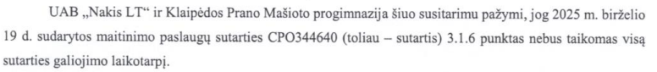
Sutarties 3.1. papunktyje nustatyta: „Užsakovas įsipareigoja: <...> „3.1.6. per Pirkimo sutarties galiojimo terminą nupirkti Paslaugų už ne mažiau kaip 30 procentų Pradinės sutarties vertės“. Sutarties šalys šiuo susitarimu faktiškai atsisakė vienos iš Sutarties sąlygų.
Perkančioji organizacija, sudarydama susitarimą, nenurodė, kokiu Įstatymo 89 straipsnio pagrindu keičia sutartį.Tarnyba, įvertinusi Pirkimo, Sutarties sąlygas, Perkančiosios organizacijos pateiktus paaiškinimus ir aplinkybes, Įstatymo 89 straipsnio 4 dalyje įtvirtintas nuostatas dėl esminių pirkimo sutarties pakeitimų, sprendžia, jog atliktas Sutarties pakeitimas nėra esminis. Tačiau Tarnyba pažymi, jog tai, kad Perkančioji organizacija sudariusi Sutartį, tą pačią dieną, atlieka Sutarties pakeitimą, parodo netinkamą Perkančiosios organizacijos maitinimo paslaugų apimties poreikio suformavimą Pirkimo metu.

Direktoriaus pavaduotoja Viktorija Namavičienė

Dinaminė pirkimų sistema „Ugdymo įstaigų maitinimo paslaugų užsakymai per CPO LT elektroninį katalogą“, Centrinėje viešųjų pirkimų informacinėje sistemoje pirkimo Nr. 709527.
„Perkančioji organizacija užtikrina, kad vykdant pirkimą būtų laikomasi lygiateisiškumo, nediskriminavimo, abipusio pripažinimo, proporcingumo, skaidrumo principų“.
„Perkančioji organizacija turi siekti, kad: 1) prekėms, paslaugoms ar darbams įsigyti skirtos lėšos būtų naudojamos racionaliai“.
„<...> jeigu tiekėjas iki perkančiosios organizacijos nurodyto termino nepateikia pirkimo dokumentuose nustatyto pirkimo sutarties įvykdymo užtikrinimą patvirtinančio dokumento arba neįvykdo kitų pirkimo sutartyje nustatytų jos įsigaliojimo sąlygų, perkančioji organizacija siūlo sudaryti pirkimo sutartį ar preliminariąją sutartį tiekėjui, kurio pasiūlymas pagal nustatytą pasiūlymų eilę yra pirmas po tiekėjo, atsisakiusio sudaryti pirkimo sutartį ar preliminariąją sutartį, nepateikusio pirkimo sutarties įvykdymo užtikrinimo ar neįvykdžiusio kitų pirkimo sutarties įsigaliojimo sąlygų, jeigu tenkinamos šio įstatymo 45 straipsnio 1 dalyje išdėstytos sąlygos“.
Tarnybos 2025 m. spalio 16 d. raštas Nr. 4S-1282.
Perkančiosios organizacijos 2025 m. spalio 23 d. raštas Nr. SI-174.
2025 m. rugpjūčio 25 d. London Financial Guarantees PLC Įvykdymo garantiją Nr. 319 išduota 87 215,05 Eur sumai (5 % nuo Pradinės sutarties vertės su PVM).
2025 m. rugpjūčio 25 d. AB Artea banko mokėjimo nurodymas Nr. 0825145904165.
Įstatymo 86 straipsnio 2 dalis: „Jeigu tiekėjas, kuriam buvo pasiūlyta sudaryti pirkimo sutartį ar preliminariąją sutartį, raštu atsisako ją sudaryti arba iki perkančiosios organizacijos nurodyto laiko nepasirašo pirkimo sutarties ar preliminariosios sutarties, arba atsisako sudaryti pirkimo sutartį ar preliminariąją sutartį šiame įstatyme ir pirkimo dokumentuose nustatytomis sąlygomis arba tiekėjų grupė neįsteigia juridinio asmens, kaip nustatyta šio straipsnio 4 dalyje, laikoma, kad jis (jie) atsisakė sudaryti pirkimo sutartį ar preliminariąją sutartį. Tokiu atveju arba jeigu tiekėjas iki perkančiosios organizacijos nurodyto termino nepateikia pirkimo dokumentuose nustatyto pirkimo sutarties įvykdymo užtikrinimą patvirtinančio dokumento arba neįvykdo kitų pirkimo sutartyje nustatytų jos įsigaliojimo sąlygų, perkančioji organizacija siūlo sudaryti pirkimo sutartį ar preliminariąją sutartį tiekėjui, kurio pasiūlymas pagal nustatytą pasiūlymų eilę yra pirmas po tiekėjo, atsisakiusio sudaryti pirkimo sutartį ar preliminariąją sutartį, nepateikusio pirkimo sutarties įvykdymo užtikrinimo ar neįvykdžiusio kitų pirkimo sutarties įsigaliojimo sąlygų, jeigu tenkinamos šio įstatymo 45 straipsnio 1 dalyje išdėstytos sąlygos“. DPS pirkimo dokumentų C dalis (Konkretus pirkimas dinaminėje pirkimų sistemoje): „7.3. DPS tiekėjas, kurio pasiūlymas pripažintas laimėjusiu, ne vėliau kaip per 5 (penkias) darbo dienas nuo Užsakovo pasirašytos Pirkimo sutarties gavimo dienos, pasirašo Pirkimo sutartį ir grąžina ją Užsakovui. Kviesdamas pasirašyti Pirkimo sutartį, Užsakovas gali numatyti Tiekėjui ir trumpesnį Pirkimo sutarties pasirašymo terminą. 7.4. Jei DPS tiekėjas, kurio pasiūlymas buvo pripažintas laimėjusiu per 7.3 punkte numatytą terminą Pirkimo sutarties nepasirašo, negrąžina, atsisako ją sudaryti pirkimo dokumentuose nustatytomis sąlygomis, nepateikia Pirkimo sutarties galiojimo užtikrinimo, jei toks reikalaujamas, laikoma, kad jis atsisakė sudaryti Pirkimo sutartį. Tokiu atveju Pirkimo sutartį siūloma sudaryti DPS tiekėjui, kurio pasiūlymas pagal nustatytą pasiūlymų eilę yra pirmas po DPS tiekėjo, su kuriuo buvo priimtas sprendimas sudaryti Pirkimo sutartį“.
Patvirtintas Lietuvos Respublikos sveikatos apsaugos ministro 2011 m. lapkričio 11 d. įsakymu Nr. V-964.
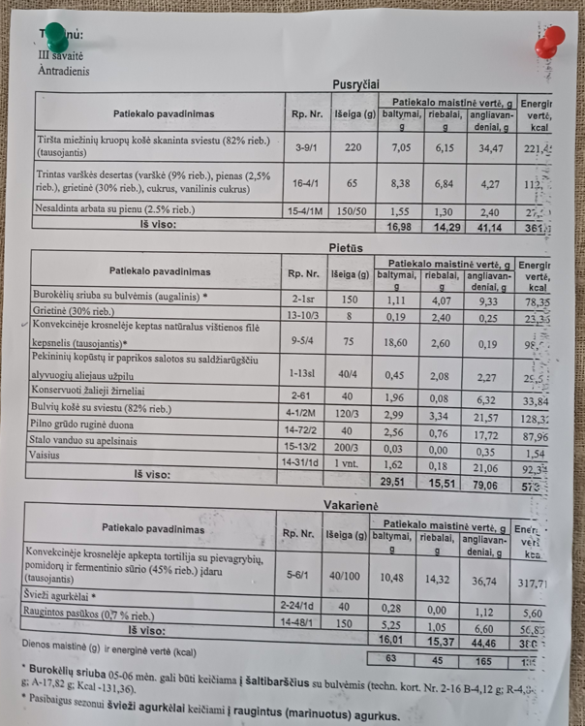. 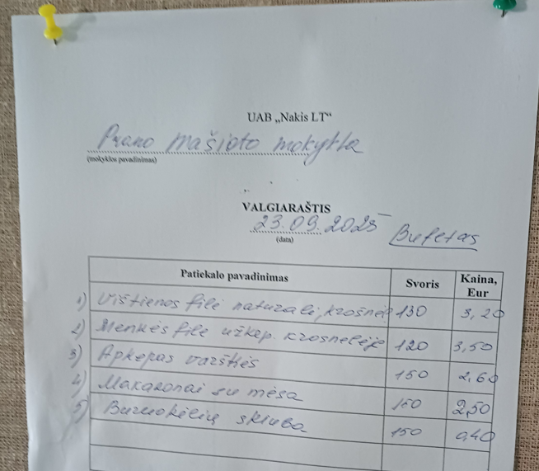
Tarnybos 2025 m. spalio 16 d. raštas Nr. 4S-1282.
Perkančiosios organizacijos 2025 m. spalio 23 d. raštas Nr. SI-174.
4.1. priedas. Mokamo maitinimo III savaitės (antradienio) valgiaraštis 4-5 var. 2025-09-23 (1 lapas); 4.2. priedas. Mokamo maitinimo III savaitės (antradienio) valgiaraštis 1-2-3 var. 2025-09-23 (1 lapas); 4.3. priedas. Nemokamo maitinimo III savaitės (antradienio) valgiaraštis 2025-09-23 (1 lapas); 4.4 priedas. Mokamas valgiaraštis su kainomis 2025-09-23.
Tarnybos 2025 m. spalio 16 d. raštas Nr. 4S-1282.
12.1. priedas. Valgiaraštis I savaitė 2025-10-22; 12.2. priedas. Valgiaraštis I savaitė 2025-10-22; 12.3. priedas. Mokamas pasirenkamas valgiaraštis 2025- 10-22; 12.4. priedas. Gaminių nuotrauka pagal valgiaraštį 2025-10- 22; 12.5. priedas. Mokamas pasirenkamas valgiaraštis 2025- 10-23; 12.5. priedas. Valgiaraštis I savaitė 2025-10-23; 12.5. priedas. Valgiaraštis I savaitė 2025-10-23.
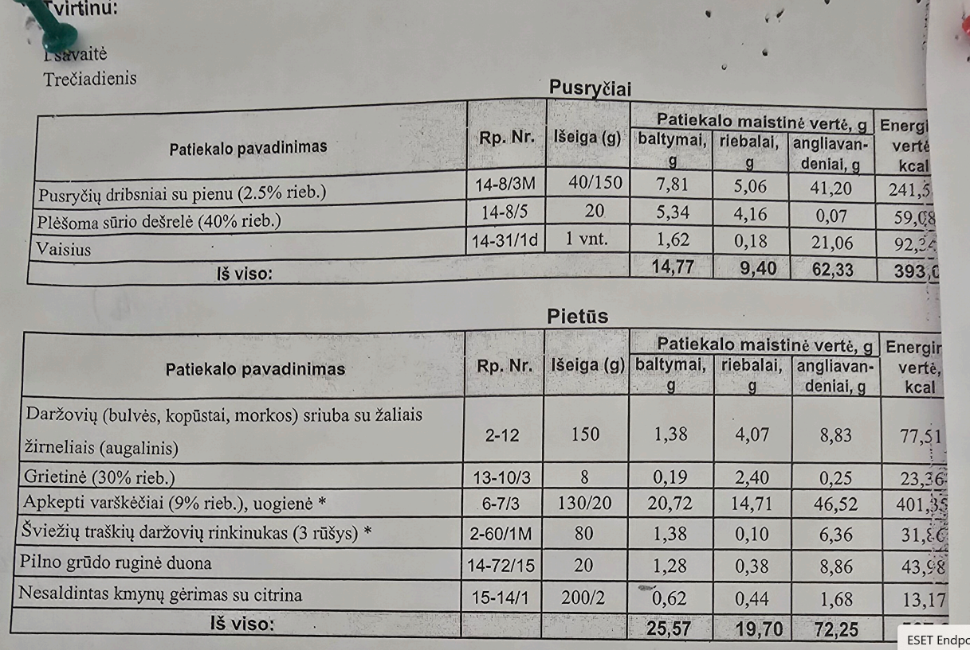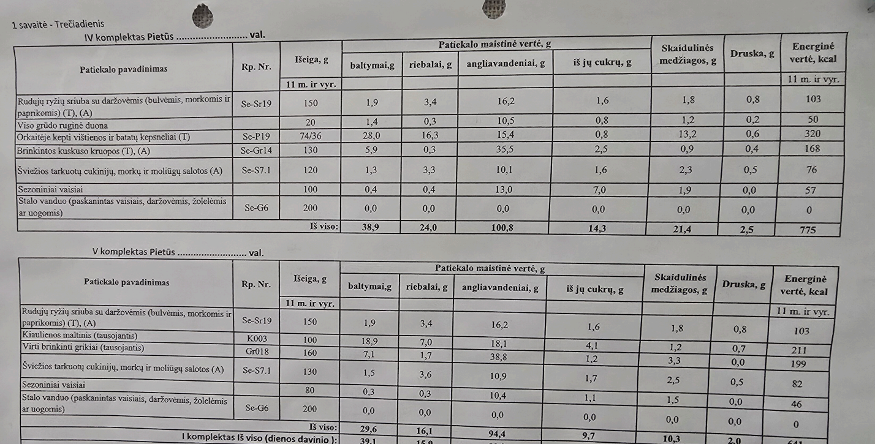
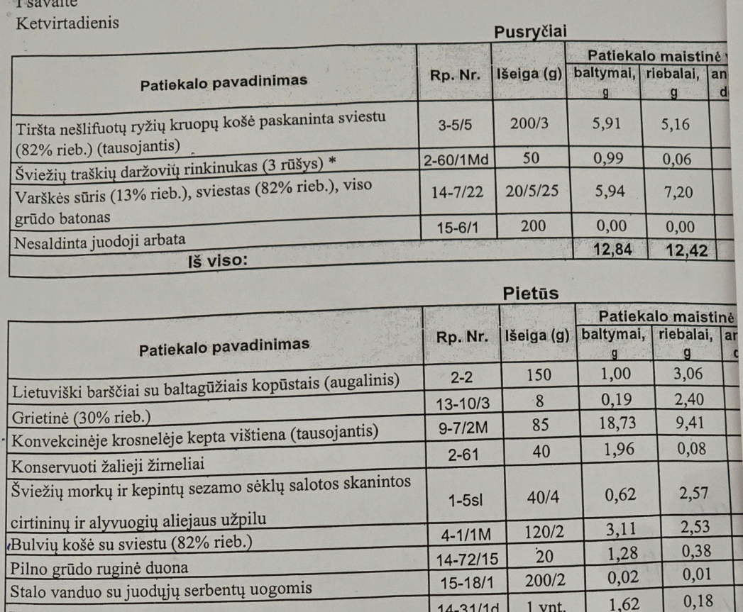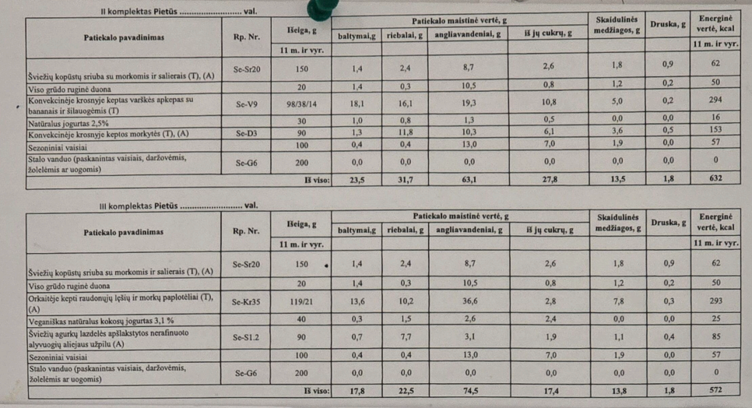 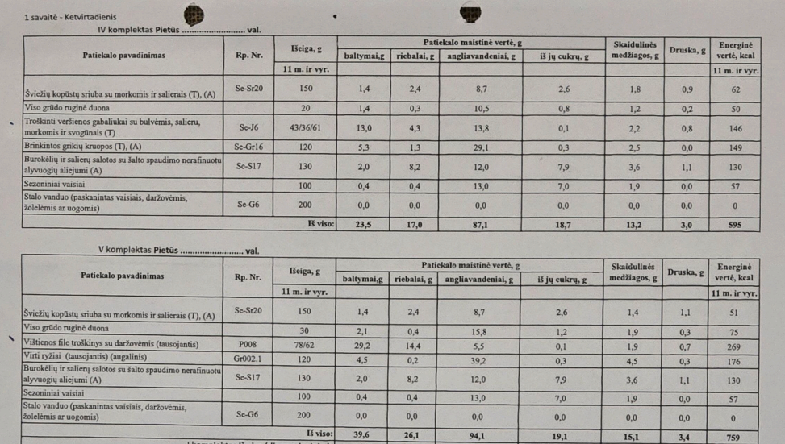
Perkančiosios organizacijos 2025 m. spalio 23 d. raštas Nr. SI-174.
VMVT Priežiūros departamento Klaipėdos apygardos priežiūros skyrius neplaninį patikrinimą atliko 2025 m. spalio 14 d.
https://masiotas.lt/paslaugos/mokiniu-maitinimas.
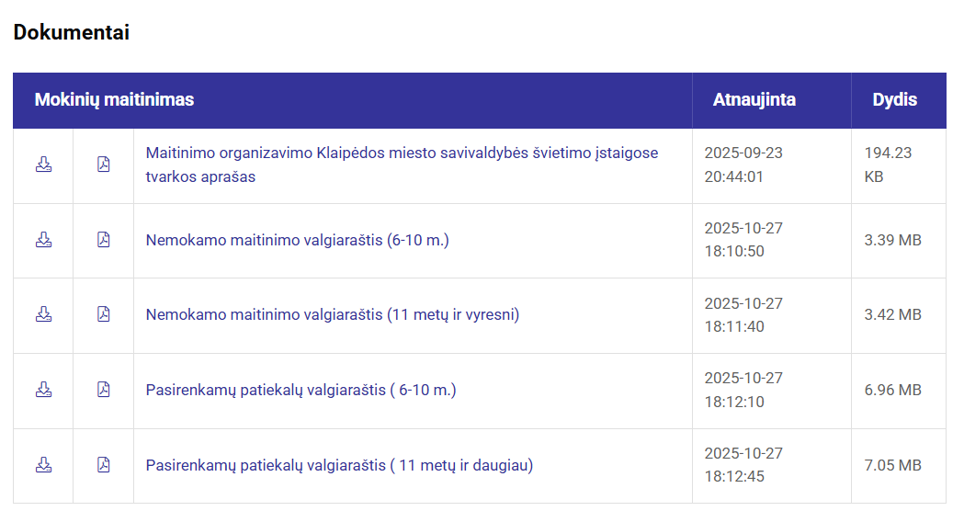
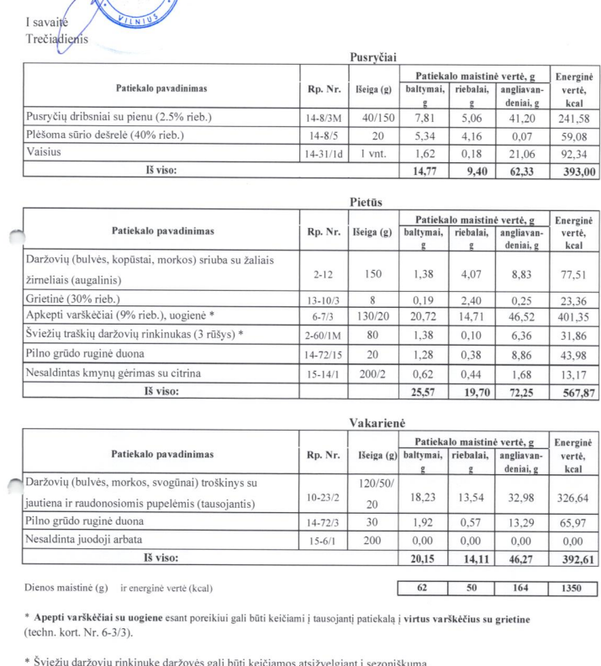.
Aprašo, 50 punktas: „Valgiaraščiai turi būti parengti pagal Tvarkos aprašo 8 priede pateiktą valgiaraščio formos pavyzdį. Visi valgiaraščio lapai turi būti sunumeruoti (išskyrus titulinį) ir patvirtinti vadovo parašu ir spaudu, jei vadovas jį turi. Valgiaraštis turi būti aiškus (nurodyta tiksli patiekalų ar maisto produktų išeiga, pateikta visa reikalinga informacija be braukymų ar taisymų)“.
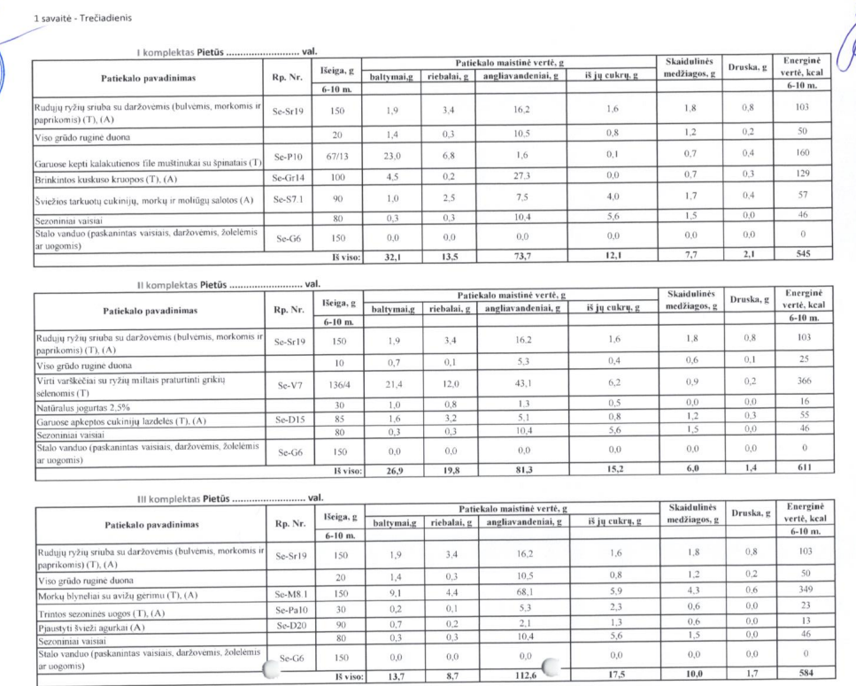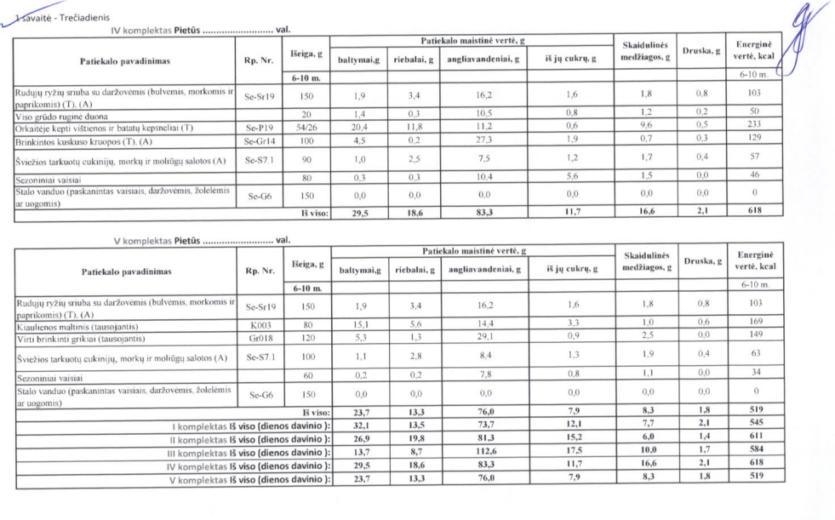
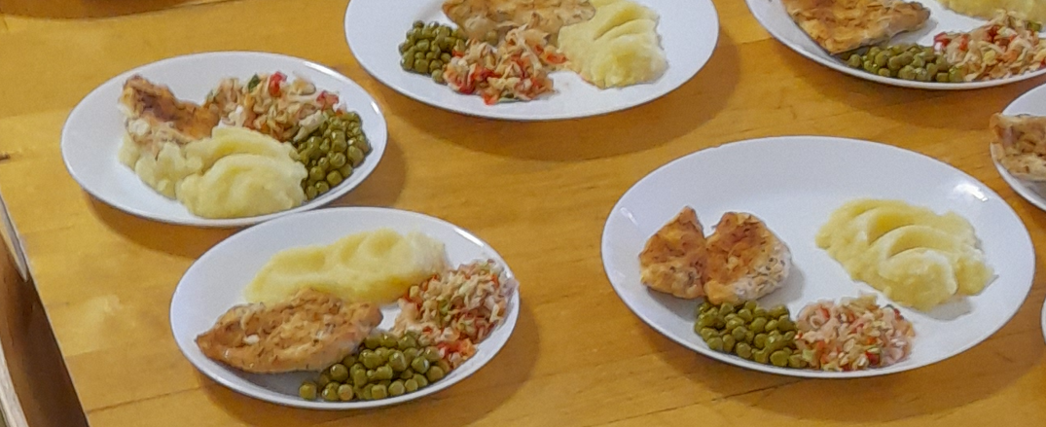
Perkančiosios organizacijos 2025 m. spalio 23 d. raštas Nr. SI-174.
Tarnybos 2025 m. spalio 16 d. raštas Nr. 4S-1282.
Perkančiosios organizacijos 2025 m. spalio 23 d. raštas Nr. SI-174.
Tarnybos 2025 m. spalio 16 d. raštas Nr. 4S-1282.
Perkančiosios organizacijos 2025 m. spalio 23 d. raštas Nr. SI-174.
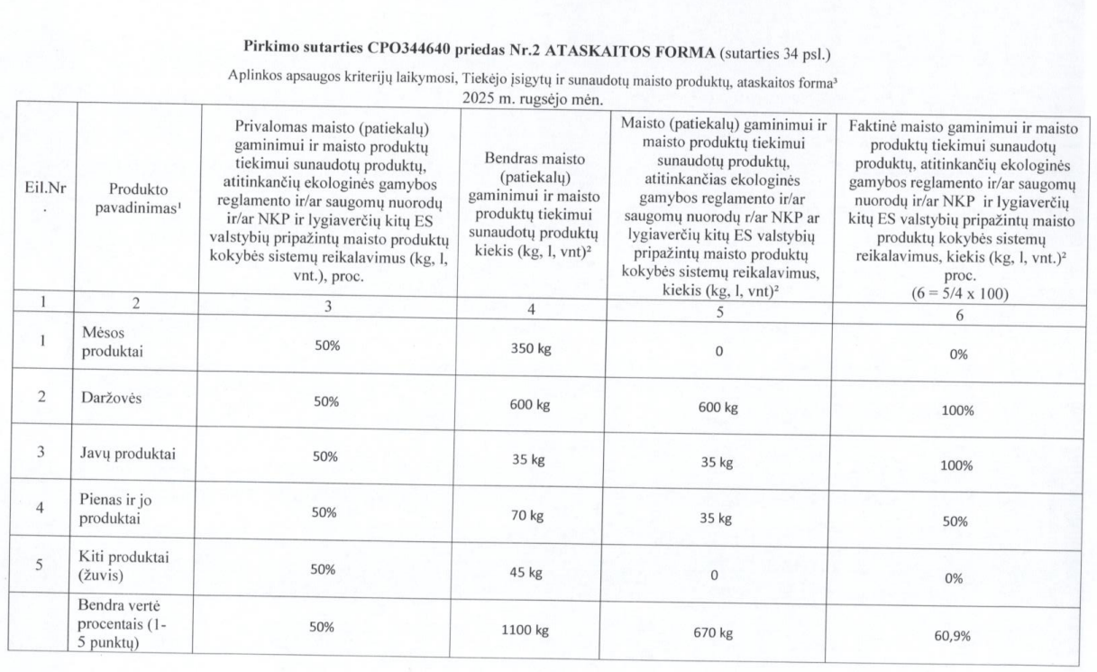 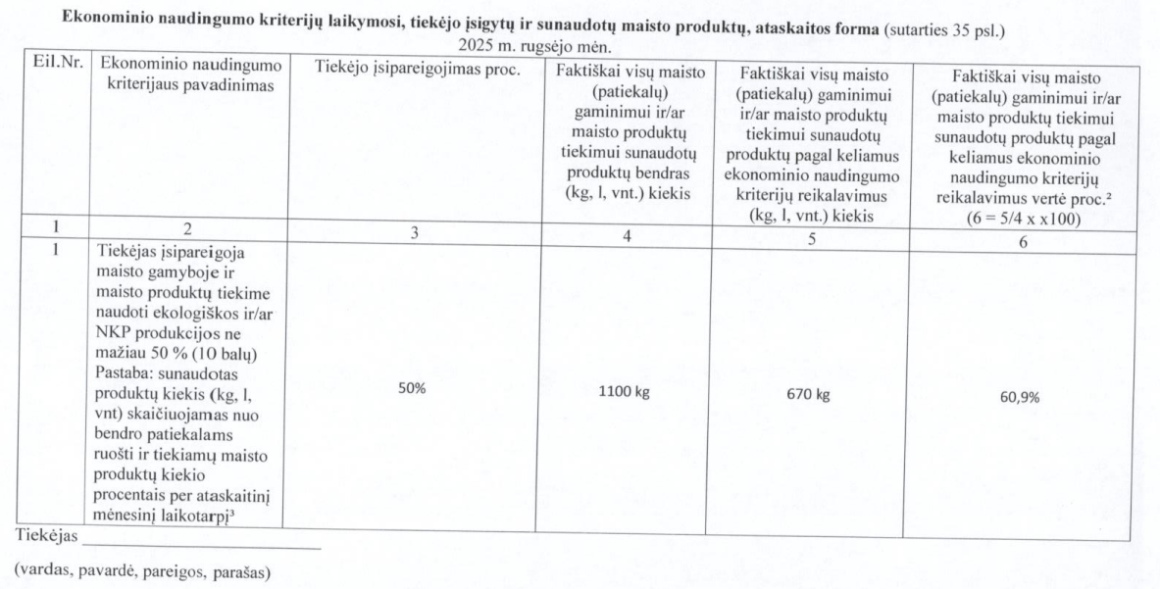
Pvz.: Sutarties 3.4.24.1.4 p.: „Pagal aukščiau išvardintus 3.4.24.1.1 – 3.4.24.1.3 papunkčiuose nurodytus kriterijus perkamas patiekalams ruošti ir tiekiamų maisto produktų kiekis turi sudaryti ne mažiau nei 30 procentų viso <...> maisto produktų kiekio (kilogramais, litrais, vienetais). TIEKĖJAS turi pateikti Pirkimo sutarties 2 priedą su ataskaitinio mėnesio informacija visą sutarties galiojimo laikotarpį bei UŽSAKOVUI pareikalavus, maisto produktų įsigijimą pagrindžiančius dokumentus (važtaraščius, sąskaitas ir kt.)“; Sutarties 3.4.7.2 p.: „Maisto gamyboje ir maisto produktų tiekime naudoti Pirkimo sutarties priede Nr. 1 nurodytą kiekį ekologiškos ir / ar NKP produkcijos. UŽSAKOVUI teikti užpildytą Pirkimo sutarties 2 priedą su ataskaitinio mėnesio informacija bei UŽSAKOVUI pareikalavus pateikti produkcijos tiekimą patvirtinančias sutartis / sutarties nuorašus su tiekėjais“.
„Užsakovo vadovui arba įgaliotam asmeniui pareikalavus, Tiekėjas privalo pateikti produktų sunaudojimo procentą įrodančius dokumentus (sąskaitos faktūros ar kitus lygiaverčius dokumentus) bei šių produktų atitikimą atitinkantiems reikalavimams patvirtinančius dokumentus, nurodytus sutarties 3.4.24 p. ir 3.4.7.2, 3.4.7.6, 3.4.7.7, 3.4.7.8 p.“.
Tarnybos 2025 m. spalio 16 d. raštas Nr. 4S-1282.
Perkančiosios organizacijos 2025 m. spalio 23 d. raštas Nr. SI-174.
Perkančiosios organizacijos 2025 m. spalio 23 d. raštas Nr. SI-174.
Perkančiosios organizacijos 2025 m. spalio 23 d. raštas Nr. SI-174.
Tarnybos 2025 m. spalio 16 d. raštas Nr. 4S-1282.
Aprašo 37.2 p. „šalti užkandžiai (patiekiamų šaltų užkandžių sąrašas suderinamas raštišku vaikų atstovų pagal įstatymą pritarimu (kiekvienų mokslo metų pirmą mėnesį)“.
Perkančiosios organizacijos 2025 m. spalio 15 d. raštas Nr. SI-170.
Perkančiosios organizacijos 2025 m. spalio 23 d. raštas Nr. SI-174.
„Perkančioji organizacija užtikrina, kad vykdant pirkimą būtų laikomasi lygiateisiškumo, nediskriminavimo, abipusio pripažinimo, proporcingumo, skaidrumo principų“.
„Perkančioji organizacija raštu pateiktą laimėjusį pasiūlymą (išskyrus atvejus, kai pirkimo sutartis sudaroma žodžiu), raštu sudarytą pirkimo sutartį, preliminariąją sutartį ir šių sutarčių pakeitimus, išskyrus informaciją, kuriai taikomi šio įstatymo 20 straipsnio 5 dalyje nurodyti konfidencialios informacijos apsaugos reikalavimai arba kurios atskleidimas prieštarautų informacijos ir duomenų apsaugą reguliuojantiems teisės aktams arba visuomenės interesams, pažeistų teisėtus konkretaus tiekėjo komercinius interesus arba turėtų neigiamą poveikį tiekėjų konkurencijai, ne vėliau kaip per 15 dienų nuo pirkimo sutarties ar preliminariosios sutarties sudarymo ar jų pakeitimo dienos, bet ne vėliau kaip iki pirmojo mokėjimo pagal jį pradžios, Viešųjų pirkimų tarnybos nustatyta tvarka turi paskelbti Centrinėje viešųjų pirkimų informacinėje sistemoje <...>“.
Žr. Sutarties 6 skyrių. Pvz.: „6.3. Jeigu Tiekėjas nevykdo, netinkamai vykdo ar vėluoja vykdyti sutartinius įsipareigojimus per Pirkimo sutartyje ir (ar) Techninėje specifikacijoje nurodytus terminus, Užsakovui raštu pareikalavus, Tiekėjas turi sumokėtu Užsakovui 300 Eur baudą už kiekvieną uždelstą vykdyti ar ištaisyti netinkamai vykdomus sutartinius įsipareigojimus dieną. Pirkėjas delspinigius / baudas Tiekėjui gali išskaičiuoti iš Tiekėjui mokėtinų sumų“; <...> 6.12. Tiekėjui netinkamai vykdant savo sutartinius įsipareigojimus Užsakovas turi teisę, neparibodamas kitų, Pirkimo sutartyje ir teisės aktuose numatytų savo teisių gynimo priemonių taikymo galimybių, už įsipareigojimų nevykdymą taikyti vienašalį išskaitymą iš visų pagal Pirkimo sutartį Tiekėjui mokėtinų sumų (pranešant prieš tai Tiekėjui raštu), o, jei jų nepakaktų, ir iš Tiekėjo pateiktų prievolių įvykdymo užtikrinimų (pranešant prieš tai Tiekėjui raštu) <...>“.
Kiekviena iš šios vertinimo išvados Sprendimo (įpareigojimų) dalies 1 – 3 punkte nurodytų Tiekėjo pareigų yra savarankiška, todėl bent vienos iš jų netinkamas išpildymas ar pavėluotas išpildymas užtraukia 300 Eur baudą už atvejį ir šios baudos yra sumuojamos. Pvz., jeigu Tiekėjas po raštiško Progimnazijos kreipimosi 3 d. d. vėlavo pietų metu siūlyti 4 ir daugiau karštus patiekalus, taip pat po raštiško Progimnazijos pareikalavimo 2 d. d. dienos eigoje nesiūlė 5 ir daugiau skirtingų vaisių ir daržovių rūšių, atitinkamą mėnesį maisto gamyboje ir maisto produktų tiekime naudojo mažiau kaip 50 proc. ekologiškos ir / ar NKP produkcijos, po raštiško Progimnazijos kreipimosi 3 d. d. ir toliau taikė per dideles bei pasiūlymo neatitinkančias kainas, Tiekėjui skiriamos baudos pagal Sutarties 6.3 p. sudarytų 2 700 Eur (300 * 3 + 300 * 2 + 300 + 300 * 3 =2 700).
Pažymėtina, kad nutraukus pirkimo sutartį dėl tiekėjo padaryto esminio pirkimo sutarties pažeidimo, tiekėjo įtraukimas į Nepatikimų tiekėjų sąrašą yra perkančiosios organizacijos pareiga, o ne teisė. Žr. Sutarties 9.11 p.
https://vpt.lrv.lt/lt/pirkimu-valdysena_2/tikrinimo-ataskaitos-2/tikrinimo-ataskaitos-2025m/. Klaipėdos Vydūno gimnazijos tikrinimo ataskaita.
Internetinės dokumentų nuorodos: https://katalogas.cpo.lt/images/document_icons_old/mait_ugd_rekomend.pdf, Microsoft Word - Vienlapis Ugdymui.
Perkančiosios organizacijos 2025 m. spalio 23 d. raštas Nr. SI-174.
Tarnybos 2025 m. spalio 23 d. raštas Nr. 4S-1330.
Sutarties 9.1 p.: „Pirkimo sutarties sąlygos sutarties galiojimo laikotarpiu gali būti keičiamos Pirkimo sutartyje ir VPĮ nustatyta tvarka ir atvejais. Pirkimo sutarties keitimas galioja tik tuo atveju, jeigu jis yra sudaromas rašytiniu Pirkimo sutarties šalių susitarimu. Šalių susitarimai dėl Pirkimo sutarties keitimo tampa neatskiriama Pirkimo sutarties dalimi“.
Perkančiosios organizacijos 2025 m. rugsėjo 23 d. žodžiu teikti paaiškinimai, 2025 m. spalio 23 d. raštas Nr. SI-174.
Įstatymo 89 straipsnis: „1. Pirkimo sutartis ar preliminarioji sutartis jos galiojimo laikotarpiu gali būti keičiama neatliekant naujos pirkimo procedūros pagal šį įstatymą, kai yra bent vienas iš šių atvejų: <...> 5) kai pakeitimas, neatsižvelgiant į jo vertę, nėra esminis, kaip nustatyta šio straipsnio 4 dalyje“.

